کیمیا اقدسی‌نیا
شماره دانشجویی: 140115365453

سوالات کنکور ۱۴۰۰

۱۰۱- کدام سطح از RAID را Disk mirroring میگویند؟
۱) ۰
۲)۱
۳) ۲
۴) ۳

۱۰۳- فرض کنید ک طول آدرس مجازی ۴۷ بیت و اندازه صفحه ۱۶KB و هر مدخل از جدول صفحه ۸ بایت باشد. اگر بخواهیم هر جدول صفحه تنها در یک صفحه ذخیره شود، از جدول صفحه چند سطحی استفاده میشود؟
۱) ۲
۲)۳
۳)۴
۴)۵

۱۰۵- یک کامپیوتر دارای m چاپگر از یک نوع است. این چاپگرها به وسیله ۳ پردازنده AوBوC استفاده می‌شوند ک در زمان بیشترین نیاز (حداکثر تقاضا) به ترتیب به ۳و۴و۶ چاپگر نیاز دارند. کمترین مقدار m که برای آن هیچ وقت در این کامپیوتر بن بست پیش نیاید چند است؟
۱)۱۰
۲) ۱۱
۳)۱۲
۴)۱۳
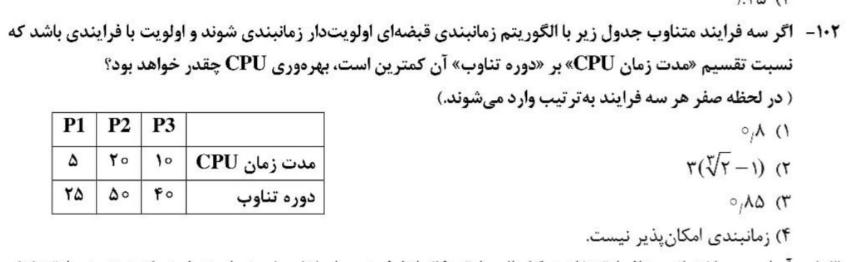
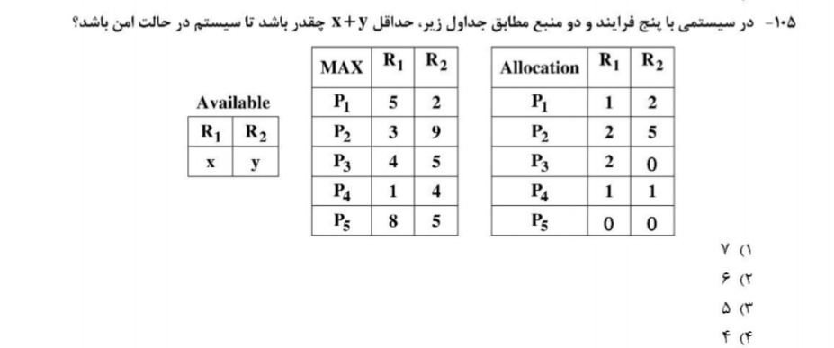
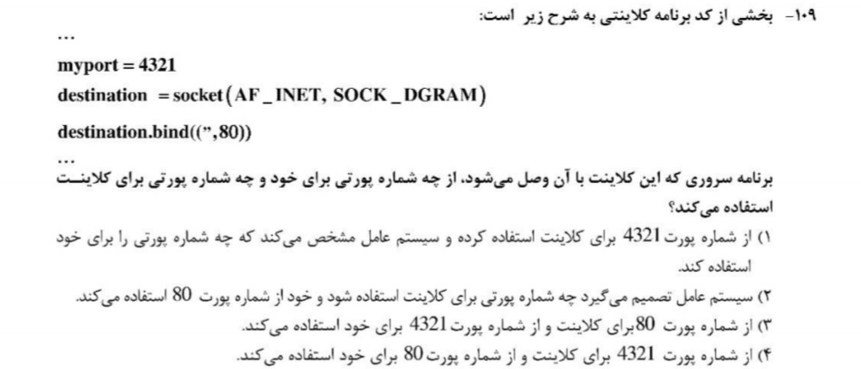
سوالات کنکور ۱۴۰۱
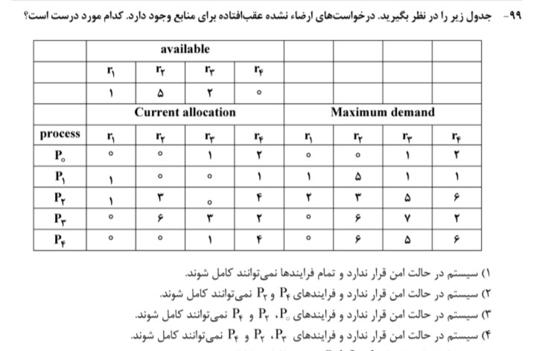

سوالات کنکور ۱۴۰۲

۹۷- در سیستمی با ۳۲ بیت آدرس مجازی، اندازه هردفعه ۱۶کیلوبایت است. هر مدخل جدول ۴ بایت فضا میگیرد. اندازه جدول صفحه چند مگابایت است؟
۱) ۱
۲)۲
۳)۳
۴)۴

۱۰۲- اگر در یک سیستم عامل ۶۰ فرآیند در حال اجرا باشند و اندازه هر صفحه حافظه ۱۰۰ بایت باشد، به طور متوسط چند بایت پدیده تکه تکه شدن داخلی (internal fragmentation) هدر داده میشود؟
۱)۱۵۰۰
۲)۲۰۰۰
۳) ۳۰۰۰
۴)۶۰۰۰

سوالات کنکور ۱۴۰۳

۹۷- در سیستمی ۲۰ فرآیند موجود هستند. اگر الگوریتم زمانبندی فرآیندها، Round Robin با مقدار کوانتوم ۱۰ میلی‌ثانیه و زمان تعویض متن ۲ میلی‌ثانیه باشد، آنگاه حداکثر چند میلی‌ثانیه زمان لازم است که یک فرآیند منتظر بماند تا نوبت به اجرای کوانتوم زمان بعدی‌اش برسد؟
۱)۱۶۰
۲)۱۹۰
۳)۲۲۸
۴)۲۴۰

۹۸- کدام مورد زیر، درمورد کرنل انجام نمیشود؟
۱) خواندن ساعت سیستم
۲) تغییر اولویت فرآیندها
۳)تنظیم ساعت سیستم
۴) روشن شدن کامپیوتر

۱۰۰- اثر کانوی (convoy effect)، در کدام الگوریتم زمانبندی زیر اتفاق می‌افتد؟
۱)SJF
۲)FCFS
۳)MLFQ
۴)Round Robin

سوالات کنکور ۱۴۰۴

۹۷- چهار فرآیند مشابه نیاز به ۲۰ms پردازش دارند که اجرای آنها به صورت ۵ms انتظار برای تکمیل IO است. اگر سربار تعویض زمینه صفر باشد، اجرای دسته‌ای (batch) این فرآیندها روی یک پردازنده دوهسته‌ای (dual core) چند ms طول میکشد؟
۱)۸۰
۲)۵۰
۳)۴۰
۴)۲۵

۹۸- کدام مورد در خصوص همروندی (concurrency) درست است؟
۱) همروندی، لازمه داشتن چندبرنامگی است.
۲) چند وظیفگی (multitasking)، یک نوع همروندی است.
۳) چند برنامگی (multiprogramming)، همان همروندی است.
۴) چند ریسمانی (multithreading)، یک نوع همروندی است.

۹۹- در یک سیستم عامل ۳ فرآیند درحافظه بارگذاری شده‌است. فرآیند اول دارای ۲ریسمان هسته‌ای، فرآیند دوم دارای یک ریسمان هسته و ۲ ریسمان کاربری و فرآیند سوم دارای ۲ریسمان سطح کاربری است. در هسته این سیستم عامل، چند ریسمان برای این ۳فرآیند وجود دارد؟(نگاشت چند به یک، حالت پیش‌فرض است.)
۱)۸
۲)۶
۳)۵
۴)۴

